【市场评论】
全国统一客服：400-888-1551
全国统一客服：400-888-1551
湘财证券投资顾问部

编辑：张永娟 李 莹
蔡文彬 周方昱

TEL: 021-68634518-8368
Email: kfzx@xcsc.com
- 大盘有望继续创出新高 不宜过分追高调整低吸为妥
【财经要闻】
- 外汇资金来源和汇出管理拟放宽
- 第十一届海交会昨在福州举行
- 发改委官员：经济恢复态势得到巩固
- 4月大小非减持环比微降0.68亿股
- AIG加快友邦保险分拆上市进程
- 选举结果推动印度股市暴涨17%
【行业要闻】
- 石化产业振兴规划细则出台
- 煤炭费用清理与资源税改革同步推进
- 国务院官员确定将推新能源规划,购车补贴或出台
- 汽车下乡,微客轻卡“冰火两重天”
- 铁矿石海运费再演“撑杆跳”
- 软件上市公司中期业绩将分化
【公司要闻】
湘财独家推出VIP交易系统

- 超高速的交易报送
- 超强大交易功能
- 超高速行情推送
- 最新加密技术
- 独享的VIP专用席位
HU详情请点我U

- VIP专用交易系统
- 超高速的交易报送
- 超强大交易功能
- 超高速行情推送
- 最新加密技术
- 独享的VIP专用席位
- HU详情请点我U

- VIP专用交易系统

- 超高速的交易报送
- 超强大交易功能
- 超高速行情推送
- 最新加密技术
- 独享的VIP专用席位
- HU详情请点我U

- VIP专用交易系统
- 超高速的交易报送
- 超强大交易功能
- 超高速行情推送
- 最新加密技术
- 独享的VIP专用席位
- HU详情请点我U
- 深发展（000001）：将适时考虑现金分红
- 中金黄金（600489）：澄清“整体上市”传闻
- 华侨城A（000069）：整体上市“换个法子”
- 长丰汽车（600991）：股权结构或变
- 贵研铂业（600459）：子公司5月下旬复产
- 新华锦（600735）：进军房地产营销
- *ST汇源（000586）：资产重组方案流产
- *ST夏新（600057）：5月27日暂停上市
【祈年期货专栏】
- 豆类：基金在大豆豆粕多单占比过高，警惕弦急易断
- 工业金属：沪铜库存大幅增加，拖累铜价走跌
- 中国4月进口钢材大量增加
- 白糖：现价力挺 期糖缩量小幅冲高
【投资组合】
表一：关注组合品种
上证指数 2009.5.18分时图
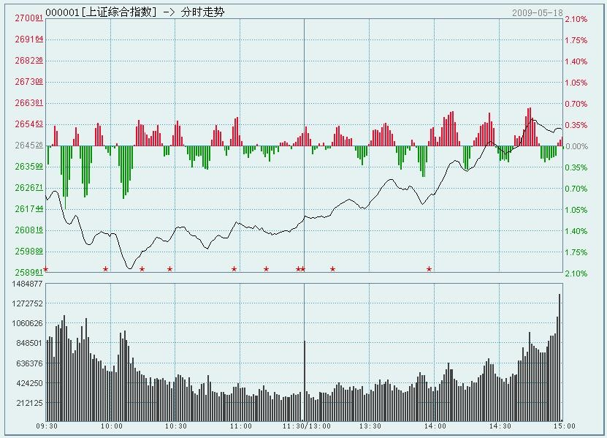
深证成指 2009.5.18分时图
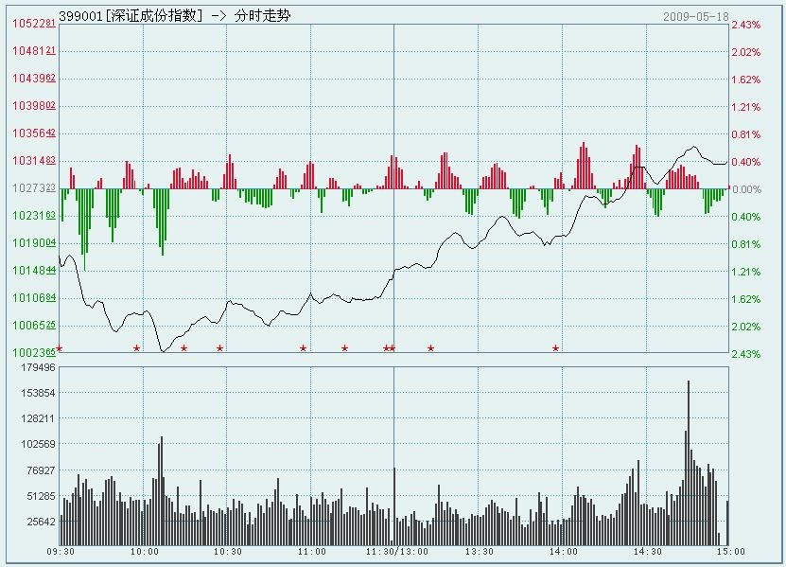
沪深300 2009.5.18分时图
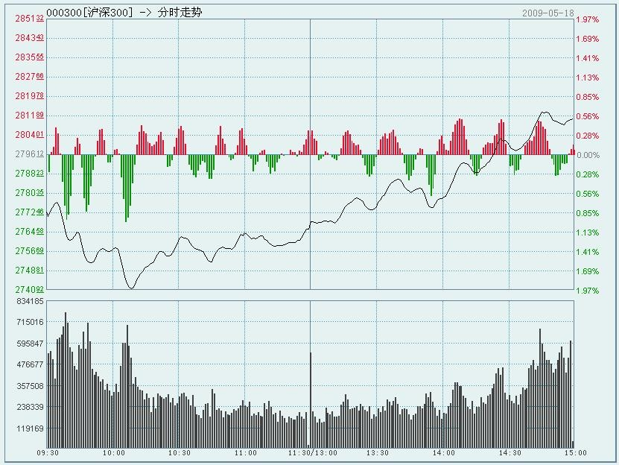
注：《湘财投资早参》主要市场指数数据信息引自WIND资讯及沪深交易所公开信息，截至北京时间5月19日8:00。
证券代码 | 证券简称 | 操作策略
600100 | 同方股份 | 参股创投公司的个股有望迎来爆发式的历史发展机遇，同方股份尤其值得关注。公司的威视安防业务稳居全球前列，是全球最大的集装箱检测设备供货商。除蒸蒸日上的同方威视外，其旗下还有多家科技公司，价值不容忽视。二级市场上，该股处于中级上升趋势中，支撑位14.5元，压力位18.6元。
600628 | 新世界 | 公司已成功地完成由单一百货店向综合消费圈的现代百货形象的转型，所处商圈随着人民广场周边商务写字楼的增加，消费档次在不断提升，这将为公司经营带来新的发展机遇。二级市场，该股上攻形态初步形成，支撑位10.0元，压力位13.5元。
600458 | 时代新材 | 公司主业成功由过去单一的车辆配件商延伸到铁路线路的配件商。一季度实现收入3.58亿元，同比上涨72%，环比上涨63%，未来订单充足。二级市场上，该股蓄势待发，支撑位12.8元，压力位16.4元。
600809 | 山西汾酒 | 公司主营生产及销售汾酒竹叶青酒及其系列产品，拥有“杏花村”、“竹叶青”两大驰名商标，一季度主营收入大幅增长将带动归属于母公司所有者净利润同比增长300%以上。二级市场上，该股依托20日均线有望探底回升，继续保持良好上攻形态。支撑位17.0元，压力位21.6元。
000002 | 万科A | 公司属于著名的房地产企业，已完成全国化布局，公司较高的品牌价值以及专业化的管理能力将赋予了公司较强的抗风险能力。4月公司销售额同比增速继续维持在20%以上，预计09年销售额同比增长20-30%。二级市场上，该股呈加速上扬走势，投资者可适当关注，支撑位9元，上档压力位12元附近。
【主要指数】
表二：主要市场指数
指数 | 收盘点位 | 涨跌%  指数  收盘点位
 |  | 1日 | 5日 | 本年
上证指数 | 2652.78 | 0.28 | 2.83 | 45.69
深证成指 | 10314.04 | 0.40 | 4.51 | 59.03
沪深300 | 2810.57 | 0.52 | 3.13 | 54.62
香港恒生 | 17022.91 | 1.38 | -0.38 | 18.32
国企指数 | 9792.24 | 1.93 | 0.29 | 24.08
红筹股 | 3567.48 | 0.56 | -1.01 | 8.35
日经225 | 9038.69 | -2.44 | -4.37 | 2.02
道琼斯 | 8504.08 | 2.85 | 1.01 | -3.10
标普500 | 909.71 | 3.04 | 0.05 | 0.72
纳斯达克 | 1732.36 | 3.11 | 0.06 | 9.85
【市场评论】
大盘有望继续创出新高 不宜过分追高调整低吸为妥
大盘短期风向
周一大盘探底回升，再度收阳。盘面看，中国神华下午带动煤炭石油强势反攻，由跌幅前列跃居于涨幅榜首；煤化工、汽车、电力、酿酒食品和成渝特区，也有不错表现，涨幅居前。其中，长江电力复牌意外强劲走势带动同板块水电股走好。而券商、医药、房地产则进入调整，跌幅超过1%。全日中国神华、上海电气、工商银行、西山煤电、露天煤业、金牛能源、鞍钢股份等权重股下午走强引领大盘指数翻红。中石油、中石化和万科则是市场中重要的做空力量。短线看，大盘依然有做多动能再创新高，但在2715点附近的压力位下，还有震荡可能。沪指短线第一压力2680点、第二压力2715点、第一支撑2620点、第二支撑2580点。
操作策略
本周不宜追涨杀跌，可考虑高抛低吸。一、二线蓝筹品种继续持有。短线投资者可继续关注补涨二线蓝筹如电力、钢铁等、区域经济品种（上海本地股、深圳、滨海、重庆、海西等）、酿酒食品、军工、新能源、传媒等；恐高者在市场调整时可适当关注ETF。近期如有色品种再调整，可以考虑逢低吸纳！
【财经要闻】
注：《湘财投资早参》财经要闻、行业要闻、公司要闻三个栏目信息均来自中证报、上证报、证券时报三大指定披露报纸和其他市场公开信息截至北京时间5月19日8:00。
- 外汇资金来源和汇出管理拟放宽
国家外汇管理局昨日发布《境内机构境外直接投资外汇管理规定（征求意见稿）》，拟对境内机构境外投资资金汇出的管理由以往的核准制调整为登记制。根据征求意见稿，境外投资外汇资金来源的审核方式将由事前审查改为事后登记；境内机构在其境外项目正式成立前的筹建阶段，经外汇局核准，可以汇出其投资总额一定比例的前期费用；外汇局同时还完善境外投资外汇管理的全过程监管，进一步确立与商务部共同实施的境外投资联合年检制度。征求意见稿同时扩大了境外投资外汇资金来源范围，明确境内机构可使用自有外汇资金、国内外汇贷款、人民币购汇、实物或留存境外利润等多种资金来源进行境外投资；境内机构可以向其境外直接投资企业提供商业贷款及融资性担保，对境外投资企业的后续融资提供支持。显然，征求意见稿对境内企业境外投资的外汇管理明显放松，最大程度地支持有条件的境内企业“走出去”，充分利用“两个市场、两种资源”，加强对当前国际金融危机形势下境外中资企业的扶持力度。此举将便利境内机构开展对外直接投资和从事跨国经营，促进国家对外直接投资产业政策的有效实施。
- 第十一届海交会昨在福州举行
18日上午，第十一届海峡两岸经贸交易会在福州举行，4000多名海内外客商与会，其中台湾客商逾千人，台湾23个县市的253家企业32个台商团组参会。会议上，福建省委副书记于广洲向台湾释放出了强烈的合作信号：欢迎台湾企业到海西来投资，包括投资采购中心、物流中心、营运中心和研发中心。福建愿意与台湾一起共同研究核心技术，共同推进技术标准，共同开发市场，建立常态合作机制，不断提高合作成效。福建将按照同等优先、适当放宽的原则，密切与台湾行业协会的联系，推动信息、石化、机械、船舶、冶金等行业进一步加强合作，也包括农业、茶业、花卉、水果等产业，拓宽台湾资本进入福建金融业的渠道，加强旅游合作，打响海峡旅游品牌，进一步推动服务业的合作。在具体的合作步骤上，于广洲认为，闽台交流应该是全方位、多层次的，具有很大的包容性和广泛性，地方对地方，园区对园区，企业对企业，协会对协会，港区对港区，都可以进行有效的合作，不同党派只要有合作意愿，福建都十分欢迎。一个繁荣的海峡经济区，将推动海峡两岸政治、经济、文化大发展、大繁荣、大融合，将为促进两岸和平统一奠定坚实的基础。
- 发改委官员：经济恢复态势得到巩固
国家发展和改革委员会财政金融司司长徐林１８日在香港表示，中国内地2009年全年经济增长肯定能够达到8%，理由是第一季度经济增长超过预期，经济恢复的态势得到巩固，而政府也有足够的资源空间保证在今后几个月内采取更多措施刺激经济。他说，虽然４月份某些经济参数出现了小幅波动，但从以往的历史来看，恢复过程中出现小的波动也很正常。国家宏观调控部门会采取措施，希望能够实现经济Ｖ型恢复，而非目前部分人士预期的Ｗ型。中国政府推出了4万亿元人民币的刺激经济计划，其中1.12万亿为新增投资，主要计划集中在2008年第四季度至2010年实施，其中今年投入约为4875亿元。如果接下来的几个月经济出现大幅下滑，政府可能会在必要时推出更多刺激经济的措施。同时，徐林表示，中国政府拥有的资源足以维持在未来几年加大投入拉动经济，但要尽量避免这样做，长远而言中国经济发展的挑战之一是加大国内消费对经济增长的贡献，加大国内消费的具体措施包括逐步建立保障住房体系和养老金制度、推进医疗改革。
- 4月大小非减持环比微降0.68亿股
中国证券登记结算公司18日数据显示，4月份沪深两市股改限售解禁股份共减持10.16亿股，较3月份减少0.68亿股，但“小非”解禁股被减持6.05亿股，创10个月来新高。此外，4月份QFII新增开户数大幅下滑至4家，比3月份的13家大幅减少。证券投资基金开户数为17家，证券公司为18家。在基金账户新增开户数中，机构投资者为422家，亦低于上月的496家。４月份，A股震荡上扬，成交量继续放大，4月“大小非”减持数量占当月成交量的比重为0.21%，较前月0.25%的比例有所下降，也从侧面显示出“大小非”减持有所趋缓。截至4月底，沪深两市累计已有1893.15亿股股改限售股份解禁，占累计产生股改限售股份总量的40.14%，其中323.99亿股已被减持，占累计解禁股改限售股份数量的17.22%。
- AIG加快友邦保险分拆上市进程
深陷危机的美国国际集团（AIG）18日宣布，将加快将其子公司美国友邦保险有限公司（American International Assurance Co., 简称AIA）定位成为独立法定机构的程序，若市场情况许可并获得监管机构批准，会将友邦保险集团在亚洲的一个交易所上市。分析人士指出，加快友邦保险独立进程意味着美国国际集团于今年3月制定的重组计划已经临近执行阶段，该集团通过分拆旗下分公司来维持生计的“自救”行动即将正式启动。今年3月，美国国际集团公布了2008年第四财政季度业绩，在此期间出现了617亿美元巨额亏损，创下了美国公司历史上最大规模季度亏损。此外，作为救助计划的一部分，美国政府已经在该集团中持有约80%的股份。
- 选举结果推动印度股市暴涨17%
由于上周末印度现任执政党国大党领导的联合进步联盟在印度大选中取得决定性胜利，外界期待印度将产生稳定的政府，其经济与市场改革将得以推进。受此影响，印度股市18日开盘即出现大涨，有史以来股指首次触动自动停盘机制，并两度暂停交易，印度股市收盘上涨超过17%。业内人士表示，鉴于外资或再次大举流入，本地基金也将再次投资股市，印度股市还有进一步上涨的空间。摩根士丹利当日发布报告，也上调了其对Sensex指数成份股的盈利预期和Sensex指数的目标，预计Sensex指数成份股公司本财政年度的盈利总计将增长2.5%，此前预期为萎缩10%；上调Sensex指数2009年目标至15300点。
【行业要闻】
- 石化产业振兴规划细则出台
《规划》指出，未来要使石化产业布局趋于合理，长三角、珠三角、环渤海地区产业集聚度进一步提高，建成3-4个2000万吨级炼油、200万吨级乙烯生产基地。我国石化产业在快速发展过程中，长期积累的矛盾和问题也日益凸现。为此，《规划》除了提出改善产品结构、节能减排等目标外，也提出加快淘汰落后产能，对炼油行业采取区域等量替代方式，淘汰100万吨及以下低效低质落后炼油装置，积极引导100万-200万吨炼油装置关停并转，防止以沥青、重油加工等名义新建炼油项目，使炼油企业的平均规模提高到600万吨。此外，《规划》指出，要增强资源保障能力，加快储备设施建设，抓住当前有利时机增加成品油国家储备。同时，参照原油商业储备做法，尽快研究制订成品油商业储备办法和制度。
- 煤炭费用清理与资源税改革同步推进
全国政协提案委员会13日召开提案办理协商会，讨论关于煤炭行业税费制度改革，切实减轻煤炭企业负担的相关提案，推动提案办理。国家发改委、财政部表示，清理不合理收费需要一个时间过程，而资源税改革不容等待，清理费用和资源税改革同步推进。今年以来，增值税率从13％恢复到17％，由于煤炭产品属于自然赋存的矿产资源，没有原材料购进，煤炭企业抵扣项目较少，企业实际税负明显增加，这使得在近几年被煤炭价格上涨带来的行业景气所掩盖的煤炭行业税费负担偏重的事实再度被提出。目前煤炭企业的负担主要在于各部门征收的“费”，而不在于税收过重，解决目前煤企负担过重，首先就要清理各地区、各部门征收的各种费用。不过，若只是清理或取消煤炭行业的部分必要的费用，无疑将是政策的倒退。
- 国务院官员确定将推新能源规划,购车补贴或出台
目前我国节能减排形势非常严峻。应对金融危机影响,保民生、保增长、保稳定的很多项目都在建设,怎么样坚持做好节能减排工作,是能源工作的一项重大任务。对普通用户购买新能源汽车的补贴政策也有望出台。新能源发展空间广阔,而且涉及方方面面的上市公司,能够在资本市场引起积极的反响甚至共振。
- 汽车下乡,微客轻卡“冰火两重天”
目前，汽车下乡的两大主力车型微客和轻卡在推向广大农村市场时受到了不同的礼遇：微客出现热销，厂商在加班加点生产；而轻卡由于补贴程序复杂，农民换购意愿低，销量并未有大的起色。由于农民购买微客补贴程序相对简单，再加上购置税下调，今年以来适合农村市场的微客出现了热销。据中国汽车工业协会统计，前四个月微客共销售60.27万辆，同比增长了43.36%,其中4月份更是同比增长了70.66%,达到17.16万辆。目前，汽车厂家纷纷进行价格促销、渠道下沉、完善售后等领域，以最大可能抢占农村市场。与微客热销不同，轻卡下乡却是遭遇了尴尬。如福田汽车前4个月轻卡（含微卡）销量为155685辆，较去年同期累计增长9.4%，其中4月份销量为46530辆，已低于3月份的51935辆。而东风汽车轻型车销量为46874辆，同比下降了11.66%。
- 铁矿石海运费再演“撑杆跳”
近期巴西/澳洲至中国海运费出现上涨，主要存在着三方面的因素：第一，4月份铁矿石进口量创下天量，运量上升直接刺激运费上涨。根据海关5月12日公布的数据显示，4月份，我国铁矿石进口5700万吨，创出了历史新高，铁矿石自1月以来连续4个月攀升。第二，港口压港严重造成运力紧张。由于铁矿石进口量在4月激增，造成散货船压港现象严重，牺牲了部分运力。第三，由于现货矿价格低于协议矿价格，因此，对铁矿石的需求在增加。另外，目前海运费上涨背后也有三大矿山的影子，他们预期铁矿石谈判完成后，铁矿石海运贸易量会有大幅上升，矿山自己也能从中分杯羹，矿山“赌船期”自然也会助推国际海运价格上扬。
- 软件上市公司中期业绩将分化
在国家政策大力支持之下，国内软件行业收入继续向好，数据显示，今年1-3月,软件产业累计完成软件业务收入1905.9亿元，同比增长23.9%，而国内33家软件与服务板块上市公司总计实现营业收入84.7亿元，同比增长1.07%，毛利率为29.36%，同比提升2.94%；投资收益同比增长330.20%影响。根据已经公布的信息显示，有七家软件上市公司2009年中期业绩预增，增幅在30%到50%不等，整体业绩将逐渐变好。但部分外向型企业由于受金融危机影响尚未见底，上市公司业绩将出现分化。
【公司要闻】
- 深发展（000001）：将适时考虑现金分红
5月18日，深发展（000001）召开了2008年年度股东大会，对董事会工作报告、利润分配等多个议案表决通过。深发展董事长纽曼表示，在将来恰当时候会发放现金股息，但现阶段主要还是要充足银行资本，为其将来的发展打下基础。根据股东大会审议通过的议案，深发展目前暂不进行现金股利分配，也不进行公积金转增资本。纽曼还预计，净息差收窄对银行经营的影响将在今年一直延续。
- 中金黄金（600489）：澄清“整体上市”传闻
近日，有媒体发表《黄金集团主业将整体上市7家矿山将注入中金黄金》一文称，中国黄金集团总经理兼中金黄金董事长孙兆学参加“2009陆家嘴金融论坛”时表示，中国黄金集团已制定了资源注入总体计划，逐步将黄金矿业资产全部纳入公司，以实现黄金主业整体上市。对此，中金黄金（600489）今日发布澄清公告称，公司董事长孙兆学所说的是中国黄金集团公司已明确了将黄金矿业资产放入中金黄金的总体思路。由于部分企业还存在着一些需要规范的事项，因此还不能制定具体的注入时间表。
- 华侨城A（000069）：整体上市“换个法子”
时隔将近一年之后，华侨城集团的整体上市将要换个法子实施了。华侨城A（000069）今日披露，接控股股东华侨城集团通知，整体上市方案由原来的公开发行股票募集资金调整为重大资产重组，公司股票自今日起停牌。华侨城集团的整体上市方案于去年6月获得上市公司董事会通过。根据当时的方案，华侨城A拟公开发行不超过10亿股，以募集不超过83亿元，用以收购控股股东华侨城集团持有的13家标的企业全部股权。通过重组，上市公司将形成主题公园、酒店、地产及纸包装四大完整的业务模块。
- 长丰汽车（600991）：股权结构或变
长丰汽车（600991）今日发布公告称，公司日前接控股股东长丰（集团）有限责任公司相关函件，长丰集团拟进行资产重组，并将签订重大协议，该协议内容涉及上市公司股权结构发生重大变动等有关重大事项，公司股票今起停牌。长丰集团有意进行资产重组的传闻由来已久。此前曾有媒体报道称，广汽集团近期正与长丰集团就未来合作事宜进行谈判，并已派项目组进入长丰集团进行尽职调查，目前双方谈判已进入最后阶段。
- 贵研铂业（600459）：子公司5月下旬复产
贵研铂业（600459）发布公告称，公司控股子公司云锡元江镍业有限责任公司将于今年5月下旬恢复生产，复产规模为月产电解镍120吨左右。由于遭遇镍价大幅下滑及硫酸、硫化钠等主要原材料价格上涨的不利局面，元江镍业自2008年10月1日起开始停产检修三个月，受宏观经济环境的影响，镍价格持续低迷，因此停产检修又延期。停产期间，镍业公司平均每月将产生400-700万元的亏损。
- 新华锦（600735）：进军房地产营销
新华锦（600735）大股东再次向公司注入盈利性业务。公司日前公告，全资子公司山东佳益国际有限公司将为关联方山东新华锦国际高尔夫公寓有限公司开发的崂山区松岭路商品房项目提供独家全程策划管理服务，此举使公司进入房地产销售领域。这是公司实际控制人新华锦集团在向公司注入有色金属贸易、船舶建造国际业务后，又一次为公司注入优质业务，为今年完成股改时承诺的4000万元的净利润提供了保障。
- *ST汇源（000586）：资产重组方案流产
*ST汇源（000586）公告，公司的重大资产重组方案条件尚不成熟，各方协商决定暂时中止筹划本次资产重组事项。公司自4月20日起停牌筹划重大资产重组，拟向明君集团非公开发行股份，明君集团科技有限公司对公司注入新的业务并整合资产等。2009年5月8日，汇源集团就转让其持有的公司4000万股股份等相关事宜与明君集团签订了股份转让协议及《协议书》，并于同日将该部分股权质押给明君集团。
- *ST夏新（600057）：5月27日暂停上市
*ST夏新（600057）今日披露，因公司2008年度审计结果表明继续亏损，上海证券交易所由此决定自2009年5月27日起暂停公司股票上市。*ST夏新表示，暂停上市期间，公司将加强与股东、债权人等各方面的沟通，积极寻求重组机会，为公司股票恢复上市创造条件。
【祈年期货专栏】
本专栏由湘财祈年期货研发中心提供

评论员：徐君岭 杜宝泉
刘超 李婷 刘光素

TEL: 400-882-8558
Email: xcqncc@xcsc.com
- 豆类：美豆播种进度落后 生长期不足的担忧将显现
跟随外盘周五的走势，国内豆类周一出现普跌行情，其中豆油一度跌停，y0909报收7334跌幅达到3.09，上周受到资金关注强势上行的豆粕继续表现抗跌，植物油中棕榈油领跌，p0909跌幅达到3.9%，菜籽油表现稍强ro0909也下跌了2.54%。豆油可以以7400为强弱的分水岭，站稳7400元/吨则继续看多，跌破7400一带则多单离场观望为宜。从美盘和内盘看，本轮回调中豆粕的强势比较明显，m0909目标可看到3050一带，预计在此位置压力将显现。
周一美豆类玉米小麦出现集体上涨，大豆的新旧年度期末库存都偏紧继续是市场的焦点，当日外部市场股市原油的强势也对农产品有一定的带动作用。
盘后USDA公布的作物生长进度显示，截至5月17日美国大豆播种完成25%，较上周提升了11个百分点，与去年同期持平，远低于5年平均水平的44%，玉米播种完成了62%，上周为48%，去年同期为70%，五年平均水平为85%。大豆玉米的播种进度均大大落后于平均水平，玉米播种进度落后，令市场存在由玉米到大豆播种面积转换的担忧，这利空大豆，但是大豆的播种进度落后将引发大豆生长期不足的担忧，这是个利多因素，08年对此就有炒作，只是美霜期并没有提前来临，没有造成破坏，今年情况又是如此，如果下周公布的播种进度仍不高于去年同期水平，必将引发市场对大豆生长期不足的担忧。
- 白糖：上有压力下有支撑 期糖小幅低开盘整
综述：广西已经全部收榨，广西实际产量已尘埃落定，但消费预期分歧仍然不减，现货商背 景主力继续作多，但游资对鸡肋行情不感兴趣。预计短期内国内白糖期价仍然维持高位上下 两难的振荡行情。操作建议：观望或日内短线振荡操作。
国际原糖市场方面：由于美国股市和原油市场暴涨以及美元走弱刺激外围市场走强，本周一 ICE糖市原糖期货价格全线暴涨逾半美分/磅。0907合约暴涨66个点，收于15.61美分/磅 (+4.4%)。
国内现货方面：周一白糖主产区现货报价持平为主，成交较清淡。南宁中间商报价：3760- 3780元/吨，集团报价：3770元/吨，少量成交。广西08/09榨季生产已全面结束。
郑州白糖期货：周一白糖期货在外盘回调影响下小幅低开低走，成交量有所增加，持仓量则 继续小幅减少。主力1001合约收盘4196，跌29个点，持仓略减；909合约收盘3854，跌6个点 ，持仓继续减少，909合约已经基本提前实盘化。周一白糖总持仓小幅减少1.7万手，从持仓 结构来看：以现货商背景的老主力期货公司均存在一定的减空加多操作，主多持仓力度略强 。截止周一，郑商所白糖的仓单加有效预报数为：61,909张，略增。
- 工业金属：美股上扬，乐观预期推升铜价走高
消息面：美国全国住房建筑商协会公布了有关住房建筑商对市场前景看法的月度调查报告。报告显示，5月份单户型住房销售分类指数升至16，创2008年9月份以来的最高水准，这暗示住房建筑商最困难的时期或许已接近尾声。
铜：LME铜收盘4550美元，涨70美元，库存减少4250吨。沪铜现货价35800元，跌725元。沪铜一改前期跟随股市运行节奏，开始出现独立行情。现货的大幅回落说明了此轮回落是对价格偏高的修正，前期现货价格曾接近40000元，但40000元上方接盘乏力，继续冲高显然不具有基本面的支撑。在全球经济逐步从底部爬升的背景下，金属消费显然会增加。但目前的价格早已透支了经济的复苏需求，而中国国储的收购显然打乱了铜价原有的结构。真正意义上的消费需求总量在增加，但增速在下降，因中国铜的需求增速基本和GDP保持一致。短期看，国内库存增加，CFTC仍维持净空持仓都说明铜价仍处于震荡格局之中，4300~4800美元成为近期主要波动区间。
铝：LME铝收盘1520美元，跌2美元，库存增加1075吨。沪铝现货价12820元，跌45元。在LME库存大幅增加之际，铝价仍维持强势格局，显然与价格理论是完全背离的。供应充足而价格却小幅反弹，显示当前价格已经接近底部，下跌空间并不大，因1400美元是铝价的长期成本区域，从长远看，应该说具有投资价值，因此盲目追空不可取。
锌：LME锌收盘1518美元，涨23美元，库存减少3150吨。沪锌现货价12400元，与上日持平。国储收购已经结束，未来锌供应的相对过剩会明显上升，因国储收购改变了市场短期供需结构。在全球钢铁行业整体低迷的情况下，锌的下行压力显然较大，持仓空方排名以现货交付为主，任何一次推高锌价都会面临保值盘的巨大压力，而上海交易所的锌库存也从未减少过。前期减产的锌企业以开始陆续开工，因目前的锌价已经具有吸引力，一旦局面转变锌价调整的压力最大。
【期货行情】
表三：国际主要期货品种
品种 | 单位 | 收盘价 | 涨跌%(1日) | 涨跌%(5日)
NYMEX原油连 | 美元/桶 | 59.03 | 4.77 | 0.91
COMEX黄金连 | 美元/盎司 | 921.70 | -1.03 | 0.90
CBOT小麦连 | 美分/蒲式耳 | 588.60 | 2.29 | -0.41
CBOT玉米连 | 美分/蒲式耳 | 421.20 | 1.20 | 0.05
LMAD 3伦外铝 | 美元/吨 | 1522.00 | -0.20 | -1.17
LMCD 3伦外铜 | 美元/吨 | 4530.00 | 2.84 | -0.66
LMND 3伦外镍 | 美元/吨 | 12380.00 | 0.45 | -4.40
LMZD 3伦外锌 | 美元/吨 | 1520.00 | 2.36 | -1.30
表四：国内主要期货品种
品种 | 单位 | 收盘价 | 涨跌%（1日） | 涨跌%（5日）
沪铜0908 | 人民币/吨 | 35250 | -1.78% | -9.43%
沪铝0908 | 人民币/吨 | 12705 | -0.35% | -1.89%
沪锌0908 | 人民币/吨 | 12730 | 0.71% | -3.92%
橡胶0909 | 人民币/吨 | 14620 | -5.56% | -6.64%
沪金0912 | 人民币/克 | 204.53 | 0.56% | 1.38%
燃油0908 | 人民币/吨 | 3518 | -2.20% | -3.54%
玉米0909 | 人民币/吨 | 1678 | 0.54% | 0.78%
豆一1001 | 人民币/吨 | 3446 | -1.20% | -6.13%
豆粕0909 | 人民币/吨 | 2855 | -0.52% | -0.14%
豆油0909 | 人民币/吨 | 7334 | -4.51% | -4.93%
白糖0909 | 人民币/吨 | 4196 | -0.92% | 8.73%
【信息备忘】
注：《湘财投资早参》信息备忘中数据信息引自沪深交易所和各期货交易所公开信息，截至北京时间5月19日8:00。
表五：权证行权
权证代码 | 权证简称 | 权证类型 | 行权价格（元） | 行权比例 | 最后交易日 | 行权日期
580023 | 康美CWB1 | 认购权证 | 5.36 | 1：1 | 2009.05.18 | 2009.05.19-2009.05.25

